Sternsinger
Normalerweise wären heute die Sternsinger von Haus zu Haus unterwegs und würden allen ihren Segen bringen. Leider ist dies heuer nicht möglich. Damit die Botschaft aber dennoch in euer Haus kommt, könnt ihr selbst die Sternsinger sein. Lest die Sprüche mit verteilten Rollen:

Sternträger/in:  Hört her ihr Leut‘, hier stehen wir heut‘.  Drei Heilige Könige folgen dem Stern,  der leitet die Menschen nah und fern. | Balthasar:  Die Spenden, die Sie geben,  verhelfen Menschen zu würdigem Leben.  Wir danken Euch für Eure Gaben,  für die bestimmt, die wenig haben.
Caspar:  Die Friedensbotschaft soll euch begleiten,  bei Freude und durch alle Bitterkeiten.  Soll Hoffnung euch spenden  und alles zum Guten wenden. | Melchior:  Nahrung ist ein Menschenrecht,  leider wird es oft geschwächt.  Immer mehr Menschen haben erkannt,  sie haben ein Recht auf ihr eigenes Land.

Alle:
Wir zieh´n nun fort auf unseren Wegen
und wünschen euch Glück und reichen Segen

Die Sternsinger bringen den Segen nicht nur in unsere Häuser, sondern helfen mit ihrem Einsatz ganz vielen Menschen auf der Welt. Sie sammeln Geld für Menschen in Afrika, Asien und Lateinamerika, die es weniger gut haben. Diese Menschen haben gerade in der Coronakrise unsere Unterstützung nötiger denn je, da es ihre Lage noch verschlimmert.
Auch wenn die Sternsinger heuer nicht kommen können, so könnt ihr die Sternsinger mit euren Spenden weiterhin unterstützen.
Geht gemeinsam zur Haustür / Wohnungstür und klebt die Segensleiste an oder schreibt mit der Kreide den Segen an die Tür.
20 * C + M + B * 21
Christus Mansionem Benedicat – Christus segne dieses Haus
Danach gebt ihr eure Spende für die Sternsinger in ein Kuvert und verschließt dieses gut. Diese Spende könnt ihr beim Pfarramt bei einem Spaziergang in den Briefkasten werfen oder ihr überweist das Geld direkt an die Sternsingeraktion:
Dreikönigsaktion der katholischen Jugend und Jungschar
AT74 1633 0001 3321 0571
Wir danken für jeden Euro!

Zum Abschluss könnt ihr noch das Lied „Stern über Bethlehem singen“
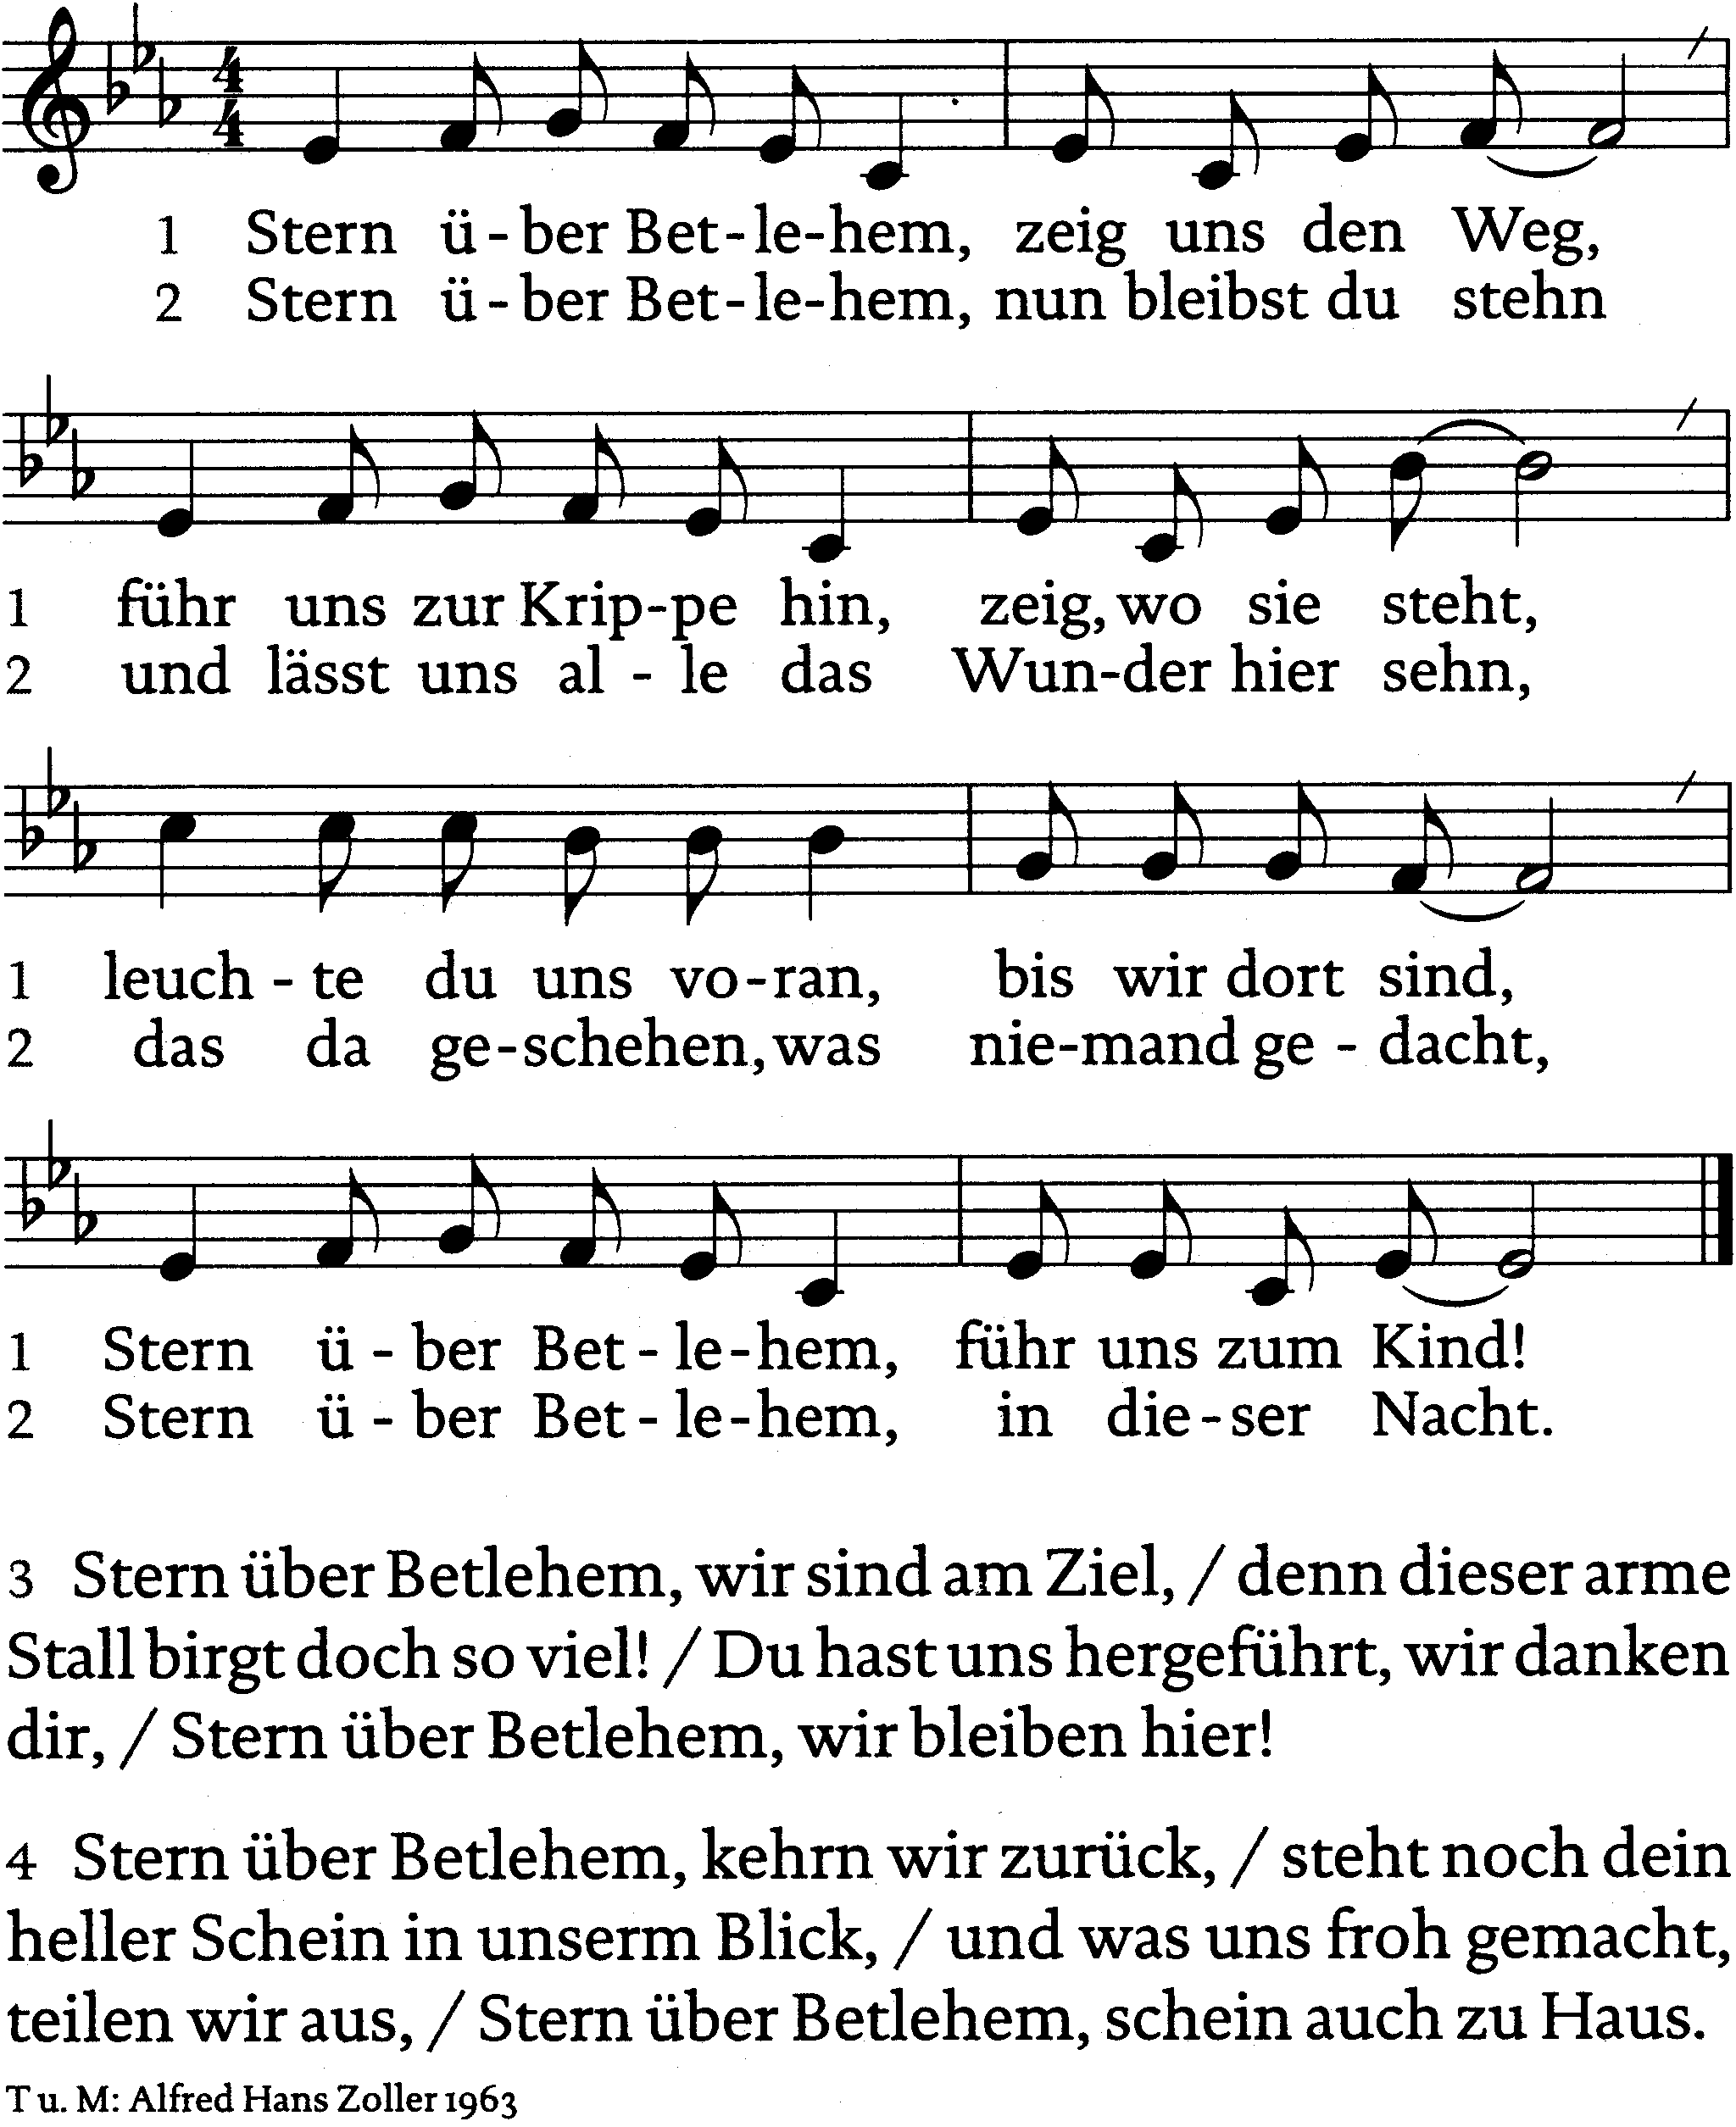

Vielen Dank für Eure Unterstützung!

